一、教师申请课程（教学班）不参评
- 首先进教务系统 搜索【网上评教】点击进去
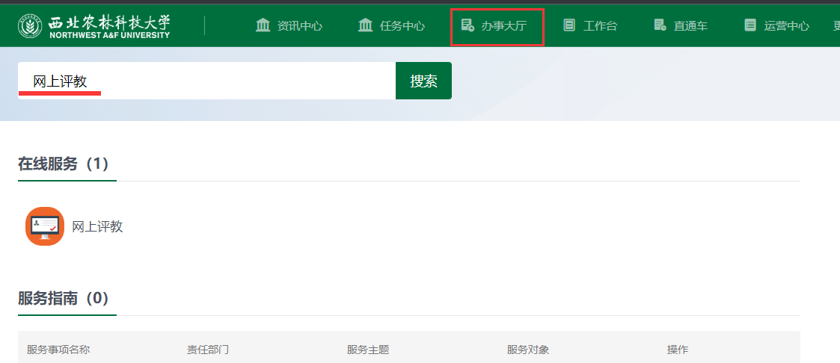
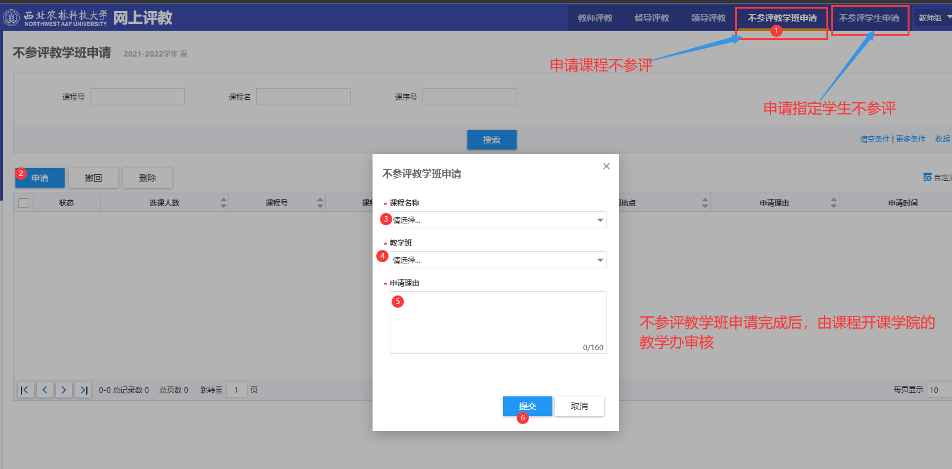

二、教师申请限制学生不参评
